张港中学2006年春季期中考试试题
高二生物
第Ⅰ卷（选择题，共40分）
一、 选择题：（每小题只有一项是正确的。请将答案写在答题卡的答案栏内。）
1．关于内环境与稳态的叙述，正确的是 （ ）
A、内环境主要由血液、组织液和淋巴组成 B、内环境中多余的H⁺主要从肺排出
C、Na⁺、K⁺以重吸收方式从消化道进入内环境 D、血浆是内环境中最活跃的部分
2．当肌肉细胞缺氧时，pH的变化、引起pH变化的物质、需要的缓冲物质分别是（ ）
A．降低、CO₂、NaHCO₃ B．升高、CO₂、H₂CO₃
C．降低、乳酸、NaHCO₃ D．升高、乳酸、NaHCO₃
3．下列关于人体内水和无机盐平衡及调节的叙述中，正确的是 （ ）
A．肾小管和集合管对无机盐的重吸收是伴随着水分的重吸收而进行的
B．血浆渗透压降低时，人体内缺水，引起口渴，同时尿量减少
C．肾小管的重吸收要消耗能量，水盐的平衡在神经和激素的共同调节下完成
D．下丘脑分泌的醛固酮和抗利尿激素在水盐平衡调节过程中起拮抗作用
4．当人体处在寒冷环境中时，体内激素的分泌会发生变化，其分泌量增加的有（ ）
①促甲状腺激素 ②胰岛素 ③生长激素 ④肾上腺素 ⑤甲状腺激素
A．①②③ B．①③⑤ C．②④⑤ D．①④⑤
５．多种激素共同调节人体生理活动。对于同一生理效应（ ）
A．胰岛素与胰高血糖素两者间表现为协同作用
B．甲状腺激素与肾上腺素两者间表现为拮抗作用
C．胰高血糖素与肾上腺素两者间表现为拮抗作用
D．甲状腺激素与生长激素两者间表现为协同作用
6．把紫茉莉花斑叶的花粉传给紫茉莉花斑叶的雌蕊，所结种子长成的植株的性状是（ ）
A．叶绿色 B．叶白色 C．花斑叶 D．以上三种性状同时存在
7．以下观点正确的是 ( )
A．细胞质遗传无论正交还是反交，F₁的表现型总是一样
B．细胞核遗传无论正交还是反交，F₁的表现型总是相同的
C．细胞核遗传无论正交还是反交，F₁的表现型总是不同的
D．F₁的表现型只由环境因素决定
8．Leber遗传性视神经病是一种遗传病，此病是由线粒体DNA基因突变所致。某女士的母亲患有此病，如果该女士结婚生育，下列预测正确的是 （ ）
A．如果生男孩，孩子不会携带致病基因 B．如果生女孩，孩子不会携带致病基因
C．不管生男或生女，孩子都会携带致病基 D．必须经过基因检测，才能确定
9．下列关于基因结构的认识中，正确的是 （ ）
A．水稻细胞基因的编码区中存在非编码序列
B．大豆细胞基因结构中内含子存在于编码区，是能编码蛋白质的序列
C．大肠杆菌基因中RNA聚合酶结合位点位于编码区的下游
D．乳酸菌与酵母菌基因结构中都存在外显子和内含子
10．下列关于“基因探针”的叙述，错误的是（ ）
A．基因探针的工作原理是碱基互补配对
B．待测的DNA分子首先要解旋变为单链，才可用基因探针测序
C．待测的DNA分子可以直接用基因探针测序
D．基因探针技术可用于疾病诊断和环境监测
11．下列不属于获取目的基因的方法的是 （ ）
A．“鸟枪法”B．转录法 C．反转录法 D．根据已知氨基酸序列合成法
12．科学家通过基因工程的方法，能使马铃薯块茎中含有人奶主要蛋白。以下有关基因工程的叙述，错误的是 （ ）
A．采用反转录的方法得到的目的基因有内含子
B．基因非编码区对于目的基因在块茎中的表达是不可缺少的
C．马铃薯的叶肉细胞可作为受体细胞
D．通常用同一种限制酶，分别处理质粒和含目的基因的DNA分子，可产生黏性末端而形成重组DNA分子
13．下列各项应用中不属于基因工程的是( )
A．转基因抗虫棉的培育成功B．利用DNA探针检测饮用水
C．利用工程菌生产胰岛素 D．将C₄植物叶绿体移入C₃植物体内
14．图7中a—d表示果蝇X染色体上的几个基因，下列与此有关的叙述正确的是 （ ）
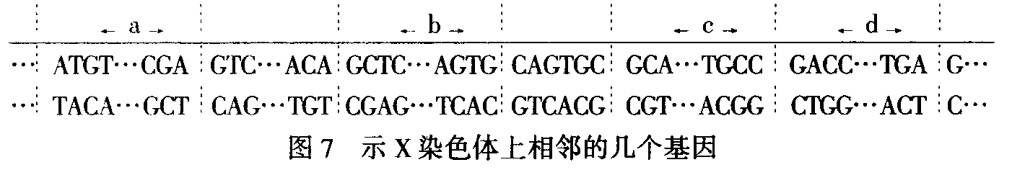

A．图中所示四个基因的编码区是连续的，没有内含子
B．根据题目提供的信息可知，Y染色体上没有这四个基因的等位基因
C．果蝇的单倍体基因组由X、Y、Ⅱ、Ⅲ、Ⅳ五条染色体的DNA组成
D．每个基因中有一个碱基对被替换，都会引起相应性状的改变
15．细胞内的生物膜系统是一个在结构和功能上紧密联系的统一整体。在活细胞中，生物膜的组成成分可以相互转移的有 （ ）
A．高尔基体膜、内质网膜、核糖体膜 B．核膜、高尔基体膜、线粒体膜
C．内质网膜、核膜、高尔基体膜 D．细胞膜、内质网膜、高尔基体膜
16．生物膜系统在细胞生命活动中的作用主要体现不包括（ ）
A．在细胞内外的物质运输等过程中起决定性作用
B．使核内遗传信息的传递不受细胞质的影响
C．广阔的膜面积为酶提供大量的附着位点 D．使细胞的结构与功能区域化
17．将胡萝卜韧皮部细胞培养成幼苗时，下列条件中不需要的是（ ）
A．具有完整细胞核的细胞 B．一定的营养物质和植物激素
C．离体状态 D．导入指定基因
18．下列与动物培养有关的叙述中，不正确的是（ ）
A．培养液中通常含有葡萄糖、氨基酸、无机盐、维生素和动物血清
B．原代培养的细胞一般传至10代左右便会出现生长停滞
C．动物细胞培养一般能够传到40～50代，但其遗传物质发生了改变
D．动物细胞培养可用于检测有毒物质和获得大量自身健康细胞
19．关于单克隆抗体，下列叙述不正确的是（ ）
A．可以制成诊断盒，用于疾病的珍断 B．可以与药物结合，用于病变细胞的定向治疗
C．可以利用基因工程技术生产 D．可以在生物体内生产，不能体外生产
20．生产单克隆抗体时，在培养基中加入某种试剂能筛选出杂交瘤细胞，该试剂的作用是
A．能选择性抑制骨髓瘤细胞的DNA复制 B．能阻止淋巴细胞的原癌基因被激活
C．能抑制淋巴细胞的DNA复制 D．能阻止杂交瘤细胞核糖体上所有蛋白质的合成

第Ⅱ卷（简答题，共40分）
二、简答题：（请将答案写在答题卡的答案栏内）
21．（10分）血糖浓度是人体健康状况的重要指标之一，多种激素参与血糖浓度的调节。
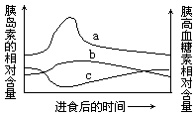
(1)血糖浓度的正常范围是________________mg/dL，
胰岛素分泌不足引起的糖尿病患者由于
发生障碍，体内脂肪和蛋白
质分解加强，导致机体消瘦。血糖含量过低导致惊厥和
昏迷时，应及时给患者___________ 以缓解症状。
(2)右图中，三条曲找分别表示进食后血液中胰岛素和胰高血糖素相对含量的变化。其中表示糖尿病患者胰岛素变化趋势的是曲线_____ ，表示健康人胰高血糖素变化趋势的是曲线___________ 。
(3)体检时，测量血糖应在空腹时进行，其生理学理由是____________________________ 。
22．（8分）下图是单克隆抗体制备过程示意图，据图回答：
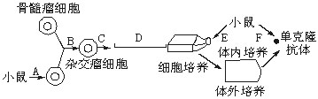
（1）图中A过程是从小鼠的脾脏中取得_____________细胞，该细胞能够产生__________。从小鼠体内提取分离该细胞之前，应给小鼠注射___________类物质。
（2）B过程是一个_____________过程，该过程的进行需要_____________ 或_____________ 的诱导。
（3）单克隆抗体在疾病的诊断、治疗和预防方面，与常规抗体相比，其特点是
。

23．（20分）苏云金杆菌是一种对昆虫有毒害作用的细菌，其杀虫活性物质主要是一类伴孢
晶体蛋白。伴孢晶体蛋白经昆虫肠液消化成毒性肽，并因此导致昆虫死亡。1993年，中
国农科院科学家成功地将苏云金杆菌伴孢晶体蛋白基因转移到棉花细胞内，培育出抗虫
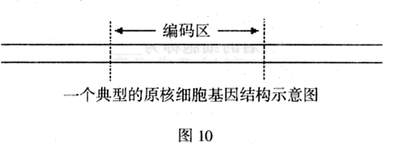
棉。

（1）若图10表示苏云金杆菌伴孢晶体蛋白的基因，图中已标明了编码区，请你将其它部分的名称填写在图中相应的位置上，并标出RNA聚合酶结合的位点。
（2）棉花细胞的基因结构与苏云金杆菌有所不同，其主要特点是 。
（3）伴孢晶体蛋白基因指导合成伴孢晶体蛋白的遗传信息传递过程可表示为：
。
（4）科学家培育出抗虫棉的基因操作一般要经历以下四个步骤：
①提取目的基因。
②目的基因与运载体结合。若目的基因的粘性末端如图11所示，则运载体上能与之结合的粘性末端是：（答在框内）
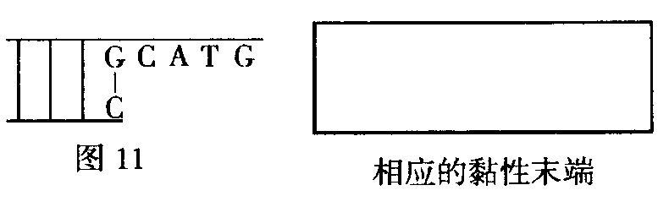

③将目的基因导入棉花受体细胞。
④目的基因的检测和表达。
（5）为了使目的基因在棉花植株的整个生长发育期都表达，科学家对目的基因作了适当的修饰，这种修饰发生在基因的 （ ）
A．内含子 B．外显子 C．编码区 D．非编码区
（6）如果将携带抗虫基因的重组质粒导入二倍体植物细胞，经培养、筛选获得一株有抗虫特性的转基因植物。经分析，该植物的某一染色体携带有目的基因片段，因此可以把它看作是杂合子。理论上，在该转基因植物自交F₁代中，出现具有抗虫特性的植株占总数的 ，原因是 。
（7）种植上述转基因植物，它所携带的目的基因可以通过花粉传递给近缘物种，造成“基因污染”。如果把目的基因导入叶绿体DNA中，就可以避免“基因污染”，原因是
。

张港中学2006年春季期中考试试题
高二生物答案及评分标准
题号 | 1 | 2 | 3 | 4 | 5 | 6 | 7 | 8 | 9 | 10 | 11 | 12 | 13 | 14 | 15 | 16 | 17 | 18 | 19 | 20 | 得分
答案 | D | C | C | D | D | D | B | C | A | C | B | A | D | C | D | B | D | C | D | A
选择题答案栏…………每小题2分
21．（12分）
（1）80～120…………2分 糖代谢（糖氧化供能）…………2分
静脉输入葡萄糖溶液…………2分 （2）b …………2分 c …………2分
（3）排除进食后血糖浓度上升的干扰…………2分
22．（8分）
（1）效应B………1分 抗体………1分 抗原………1分
（2）细胞融合………1分 灭活的仙台病毒…………1分 聚乙二醇………1分
（3）特异性强、灵敏度高………2分
23．（20分）
（1）图1 ……………………2分
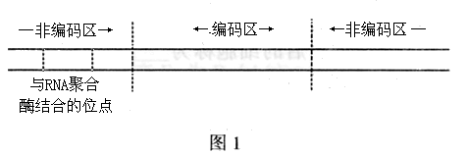

注：①要求标明编码区上游和下游的非编码区，缺一不可；
②在编码区上游标出RNA聚合酶结合的位点。
（2）编码区是间隔的、不连续的（或编码区有外显子和内含子）……………2分
转录
翻译
（3）DNA（基因） mRNA 伴孢晶体蛋白 ………………2分

（或 DNA（基因） mRNA 伴孢晶体蛋白）
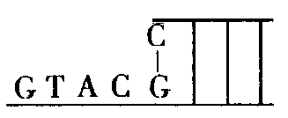

（4）见图2………………2分

图2
（5）D ………………2分
（6）3/4 ………………2分
雌雄配子各有1/2含抗虫基因（2分）；受精时，雌雄配子随机结合（2分）…… 4分
（7）叶绿体表现为母系遗传（2分），目的基因不会通过花粉传递给下一代而显现出来。
（2分）…………4分

张港中学2006年春季期中考试试题
高二生物答题卡
题号 | 1 | 2 | 3 | 4 | 5 | 6 | 7 | 8 | 9 | 10 | 11 | 12 | 13 | 14 | 15 | 16 | 17 | 18 | 19 | 20 | 得分
答案
选择题答案栏：

简答题答案栏：
21．（1） ； ；

。

（2） ； 。

（3） 。

22．（1） ； ； 。

（2） ； ； 。

（3） 。
23．（1）

（2） 。

（3） 。

（4）

相应的黏性末端
（5）

（6） ； 。

（7） 。

